ОТЧЕТ ПО ЛАБОРАТОРНОЙ РАБОТЕ №3

Система контроля версий Git

Кудряшов Артём Николаевич

Содержание

# 1 Цель работы

Целью работы является изучить идеологию и применение средств контроля версий. Приобрести практические навыки по работе с системой git.

# 2 Задание

Для успешного выполнения лабораторной работы №3 необходимо проделать ряд действий. Настроить git config в терминале Linux Fedora, создать SSH ключ, создать репозиторий курса на основе шаблона, организовать иерархию рабочего пространства. В конце выполнить задания для самостоятельной работы, в том числе загрузить отчёты по прошлым лабораторным работам на Github.

# 3 Выполнение лабораторной работы

## 3.1 Регистрация на Github

Первым шагом необходимо зарегистрироваться на одном из доступных серверов репозиториев, например, на Github (рис. 1).

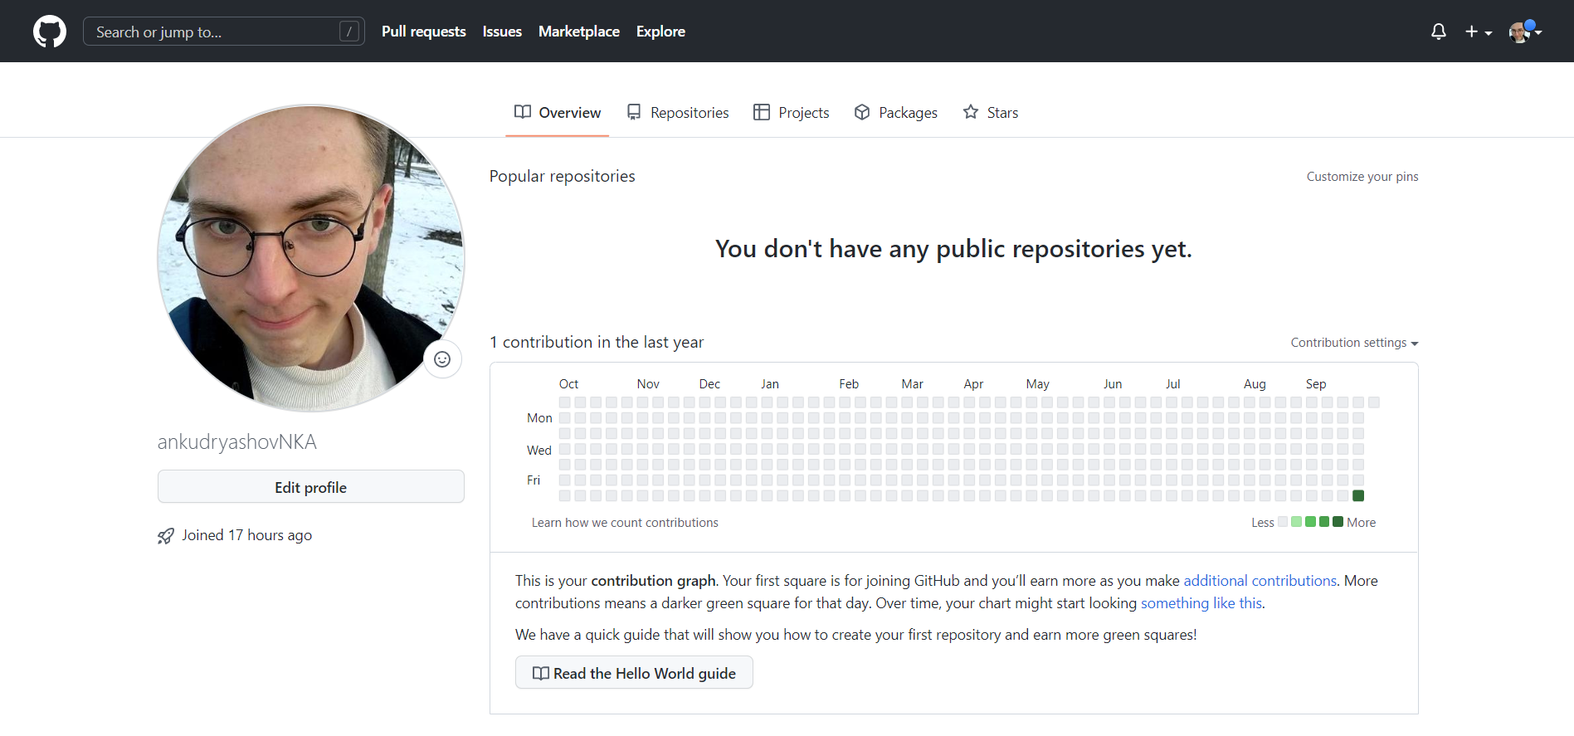

Рис. 1: Окно профиля на Github

## 3.2 Базовая настройка git

Теперь проведём базовую настройку git. Введём ряд команд в командную строку, в том числе укажем имя пользователя и почту (рис. 2).

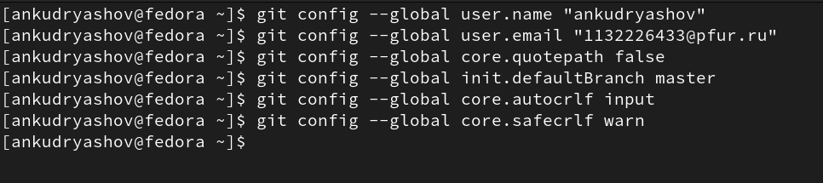

Рис. 2: Базовая настройка git

## 3.3 Создание SSH ключа

Созданим пару SSH ключей с указанными личными данными (рис. 3).

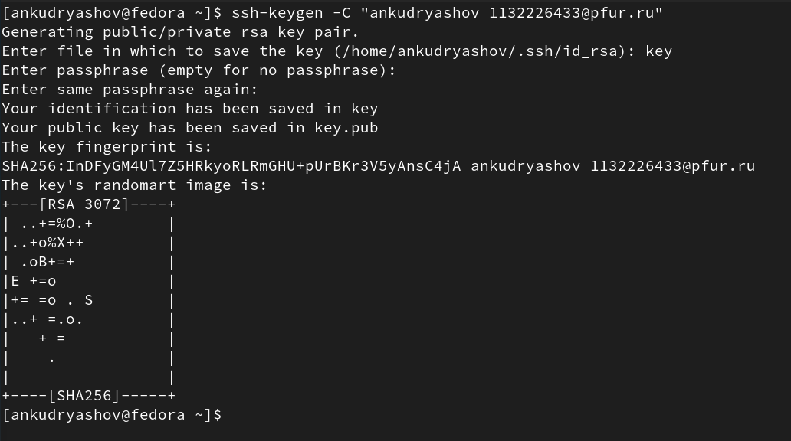

Рис. 3: Создание пары SSH ключей

Загрузим сгенерённый открытый ключ в свою учетныую запись Github (рис. 4).

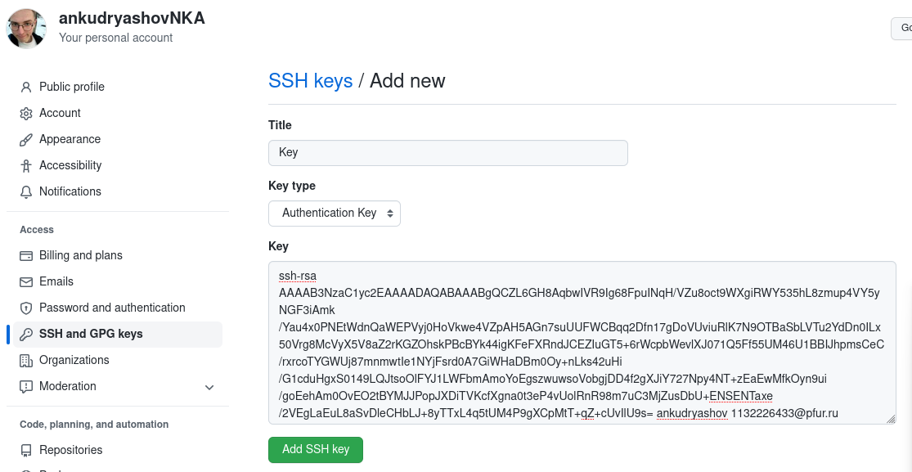

Рис. 4: Загрузка SSH ключа на Github

## 3.4 Сознание рабочего пространства и репозитория курса на основе шаблона

Создадим каталог для предмета «Архитектура компьютера» (рис. 5).



Рис. 5: Создание каталога «Архитектура компьютера»

Создадим репозиторий курса в Github на основе шаблона (рис. 6).

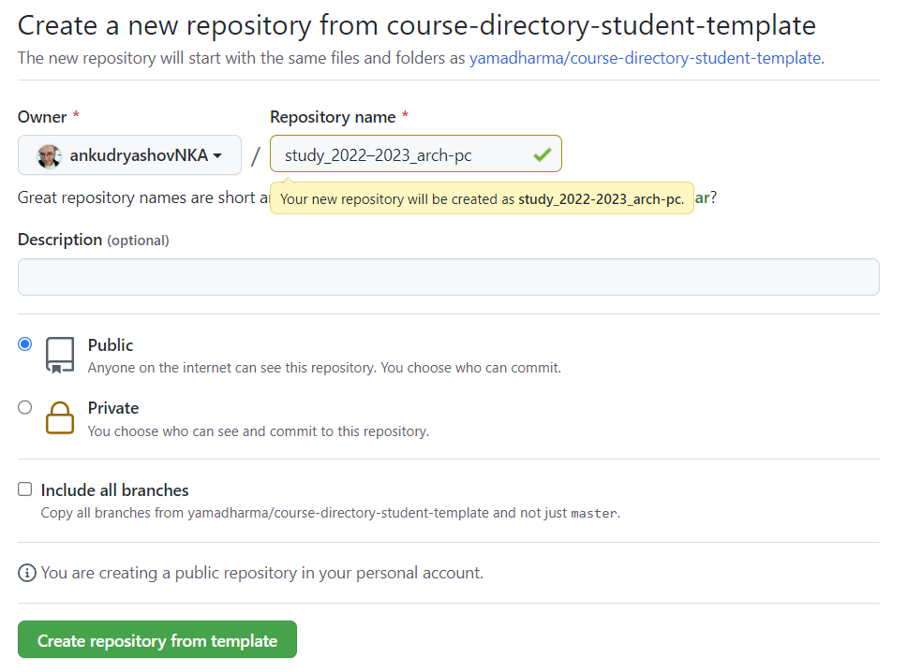

Рис. 6: Создание репозитория на основе шаблона

Теперь клонируем созданный репозиторий. Перейдём в каталог курса и используем git clone(рис. 7).

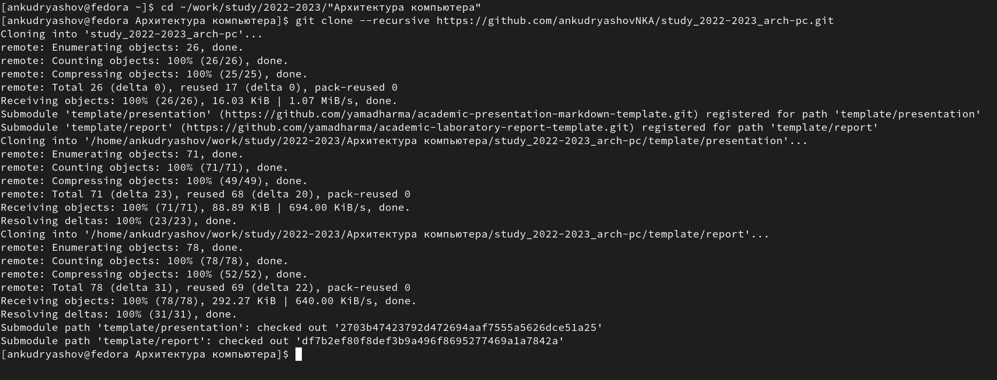

Рис. 7: Клонирование созданного репозитория

## 3.5 Настройка каталога курса

Перейдём в каталог курса. Удалим лишние файлы и создадим необходимые каталоги (рис. 8).

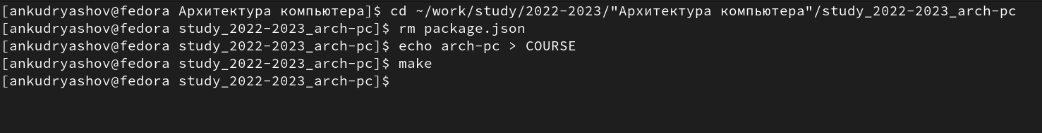

Рис. 8: Настройка каталога курса

Отправим файлы на сервер (рис. 9 - 10).



Рис. 9: Команды git add и git commit

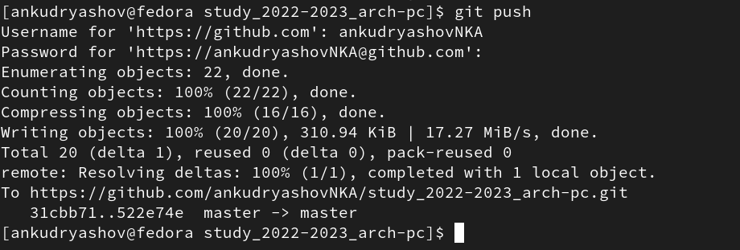

Рис. 10: Команда git push

Иерархии рабочего пространства в локальном репозитории и на странице github созданы и совпадают.

## 3.6 Задание для самостоятельной работы

1. Создадим отчет по выполнению лабораторной работы в каталоге lab03>report (рис. 11).

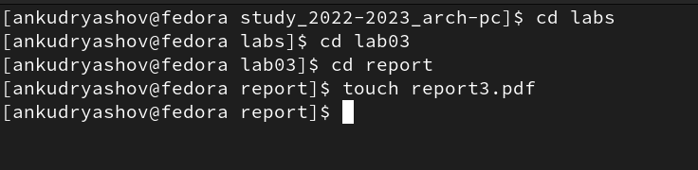

Рис. 11: С/Р Задание 1

1. Скопируем отчеты по выполнению предыдущих лабораторных работ в соответствующие каталоги созданного рабочего пространства (рис. 12).

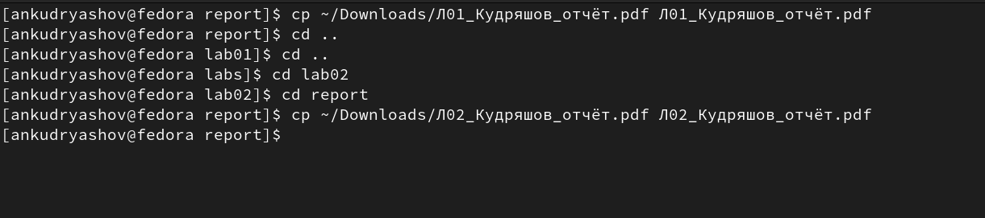

Рис. 12: С/Р Задание 2

1. Загрузим файлы на Github (рис. 13 - [-fig@:014]).

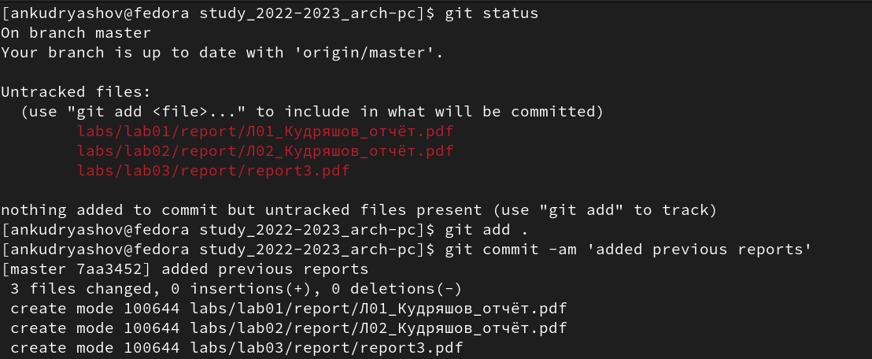

Рис. 13: С/Р Задание 3 git status, git add, git commit

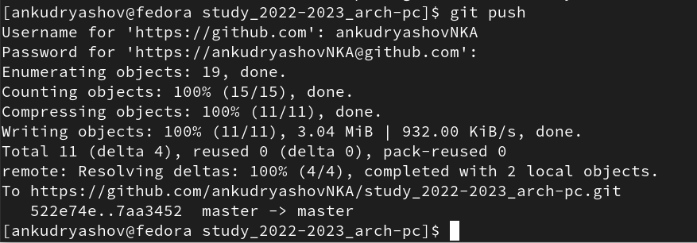

Рис. 14: С/Р Задание 3 git push

Как мы видим, изменения были отправлены на git hub (рис. 15 - 10).

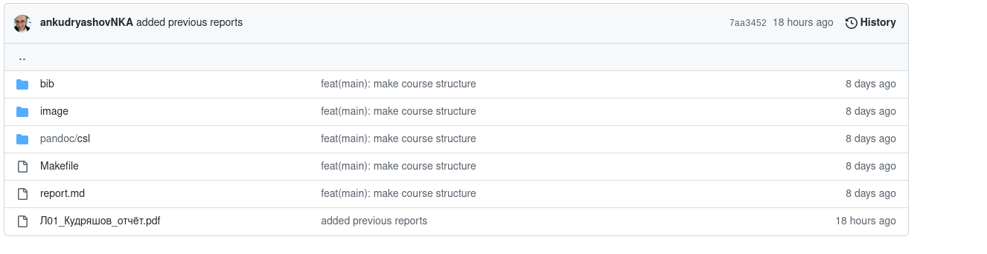

Рис. 15: Каталог Lab01>report репозитория Github

# 4 Выводы

В ходе выполнения заданий удалось достичь целей, поставленных в работе. Получилось освоить работу на сервере репозиториев Github, создать иерархию рабочего пространства на основе шаблона и отправить изменения в локальной директории на Github.